REPARTO DESTACADOS FOTOCASA

Este documento explica de manera clara y práctica cómo gestionamos la publicación y promoción de propiedades en Fotocasa dentro de la red de oficinas.

- Acceso a FotocasaPro

Utilizamos un usuario y contraseña comunes para todas las oficinas. De este modo, garantizamos una gestión centralizada y sencilla.
Usuario: fotocasa@laehomes.com
Contraseña: GrupoLae2000

- Gestión de destacados

¿Cómo seleccionar la propiedad a destacar?

Una vez acordado con el/la directora/a qué inmueble vamos a destacar, habrá que ir a la sección “aumentar visibilidad”, seleccionamos la propiedad y marcamos ON en el botón “sin prioritario”

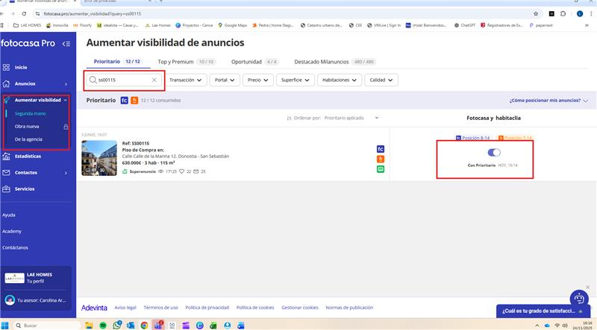

Cupo de destacados por oficina:

Tenemos contratado un total de 12 destacados al mes. La distribución es la siguiente:
- Cada oficina dispone de 1 destacado mensual.
- Barcelona dispone de 2 destacados, ya que en esa zona Fotocasa genera mayor volumen de tráfico y demanda.

Es importante que cada oficina gestione su destacado de forma responsable y estratégica para asegurar la máxima visibilidad de sus propiedades prioritarias.

- Recomendaciones de uso de Fotocasa
Fotocasa recomienda una gestión activa de los destacados para mejorar el rendimiento de las publicaciones.
Rotación de propiedades destacadas
- Se aconseja rotar periódicamente qué propiedades se destacan.
- Si una propiedad no está recibiendo leads, es señal de que debe:
  - Cambiarse por otra propiedad.
  - O revisarse su presentación: fotos, precio, descripción o categoría.
Por qué rotar los destacados
- Aumenta la visibilidad de diferentes inmuebles.
- Permite analizar qué tipo de propiedad genera más interés.
- Evita que un destacado se "queme" por estar demasiado tiempo sin interacción.

- Buenas prácticas generales:

- Revisar semanalmente el rendimiento de los anuncios.
- Mantener las propiedades actualizadas: precios, fotos, disponibilidad.
- Coordinar con el equipo comercial para elegir qué inmuebles tienen prioridad.
- Aprovechar los destacados para:
  - Propiedades de nueva captación.
  - Inmuebles con urgencia de venta.
  - Pisos especialmente atractivos o competitivos en su zona.

